POZOR abyste neudělali chybu – zde zasílám pokyn na co kliknout !!!!!!!

Při otevření stránky: http://www.autodeskclub.cz/student-licence-zdarma

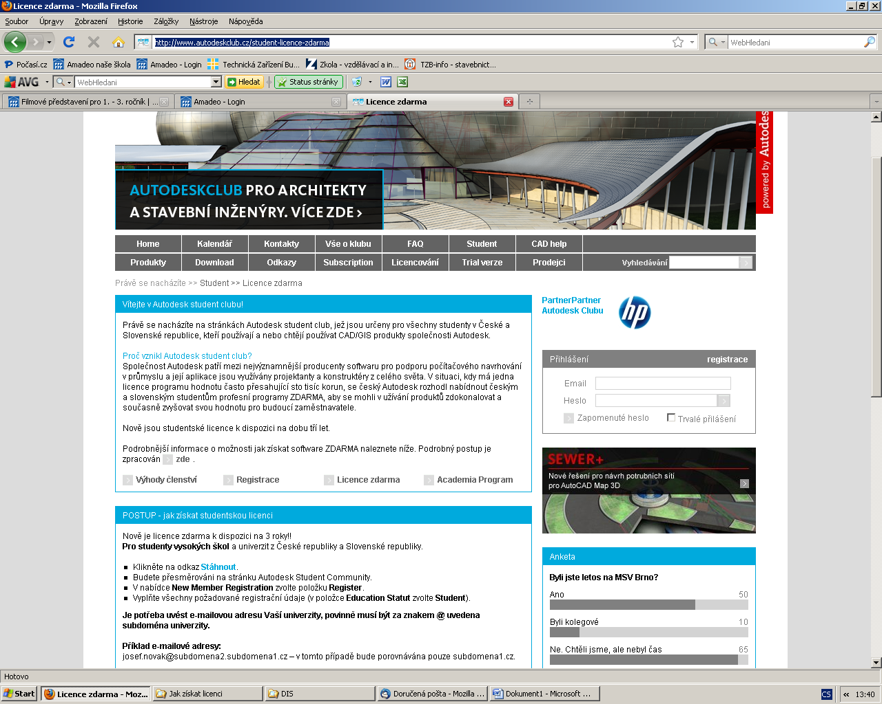
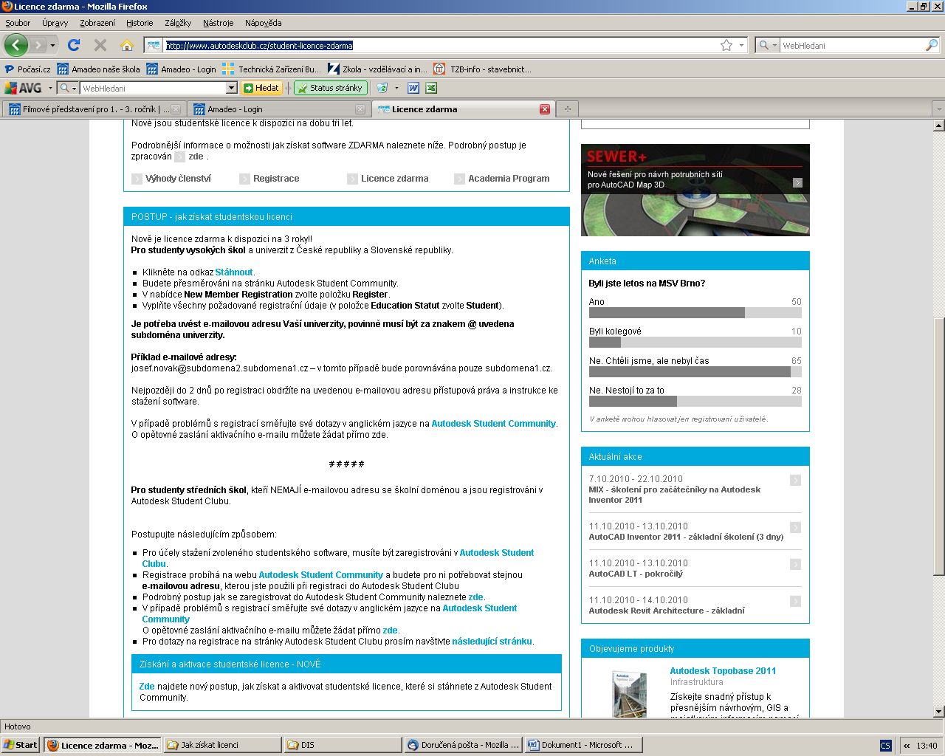

Postupujte následujícím způsobem
Proveďte první odrážku
Druhou odrážku NE !!!!
Pokračujte až třetí odrážkou …………..atd.

